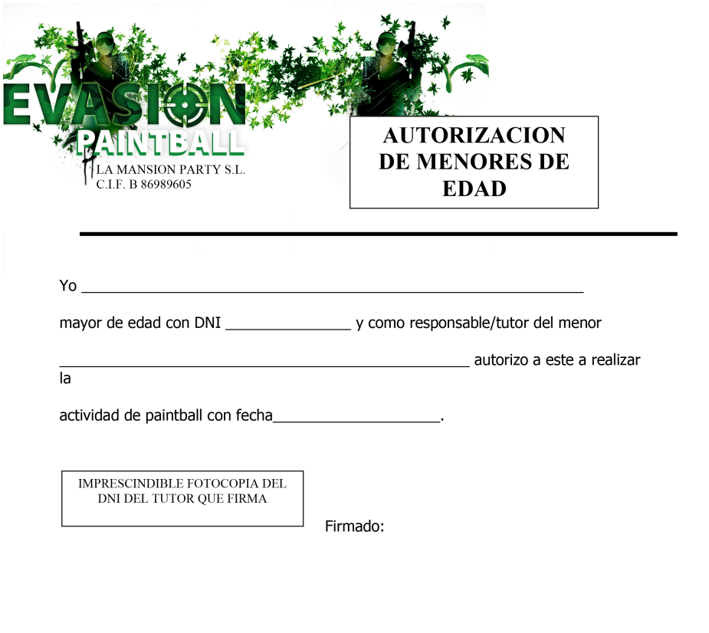
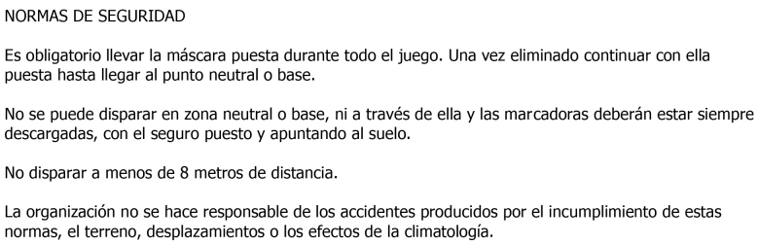

LA MANSIÓN PARTY, S.L., como Responsable del tratamiento, de los datos personales proporcionados para la ejecución de la relación precontractual o contractual, le informa que sus datos serán tratados de conformidad con lo dispuesto en el Reglamento General (UE) 2016/679, de protección de datos (RGPD) y en la L.O. 3/2018, de protección de datos y garantía de los derechos digitales (LOPDGDD), con la finalidad de prestar los servicios de deporte de aventura solicitados, y cumplir con las obligaciones mercantiles, contables y fiscales, y serán conservadas durante un plazo mínimo de 6 años por obligación legal, procediéndose posteriormente a su eliminación con medidas de seguridad adecuadas. Los datos no serán comunicados a terceros salvo por obligación legal. Por último, le informamos que puede ejercer los derechos de acceso, rectificación, portabilidad y supresión de sus datos, y los de limitación y oposición a su tratamiento, dirigiendo comunicación, a reservapista@gmail.com, o presentar una reclamación ante la autoridad competente (www.aepd.es)

